这是拓扑图

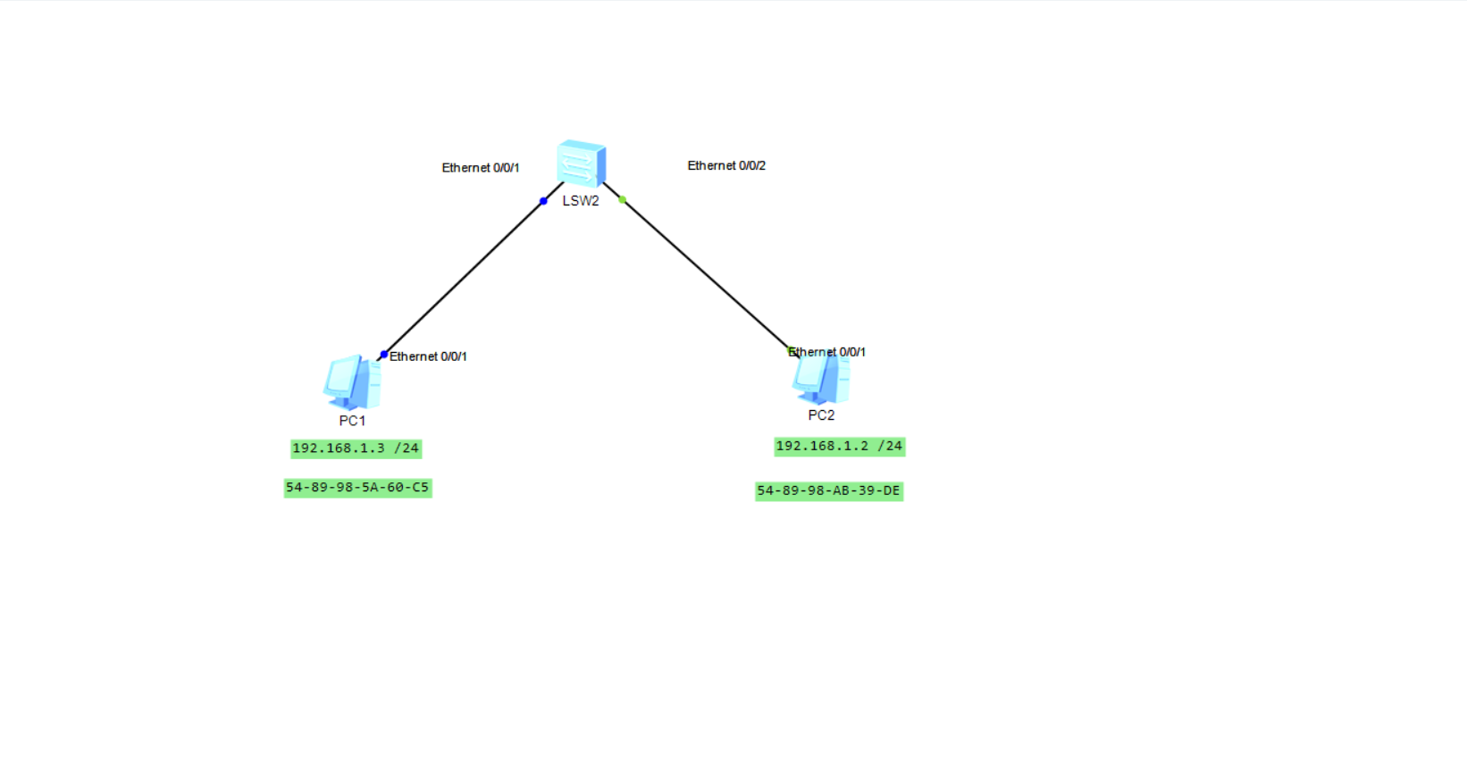

此时PC1与PC2均没有对方的MAC地址

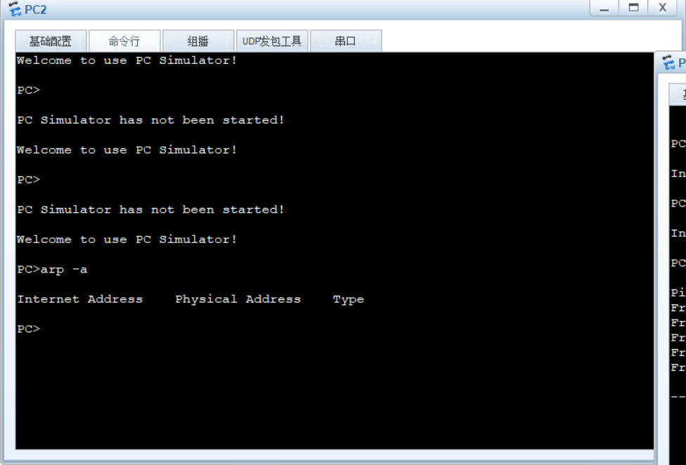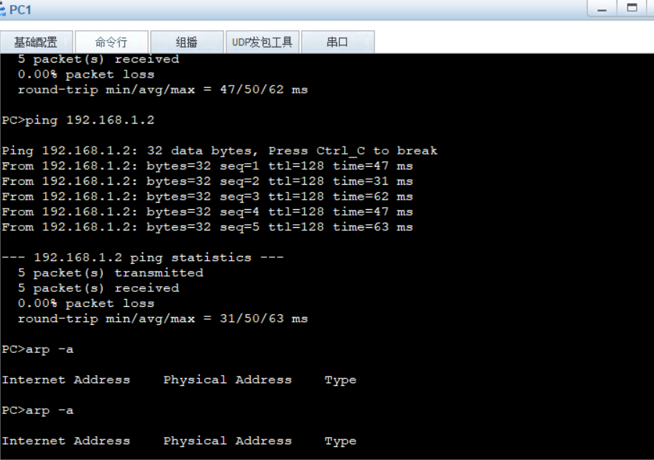

此时通过PC1向PC2ping

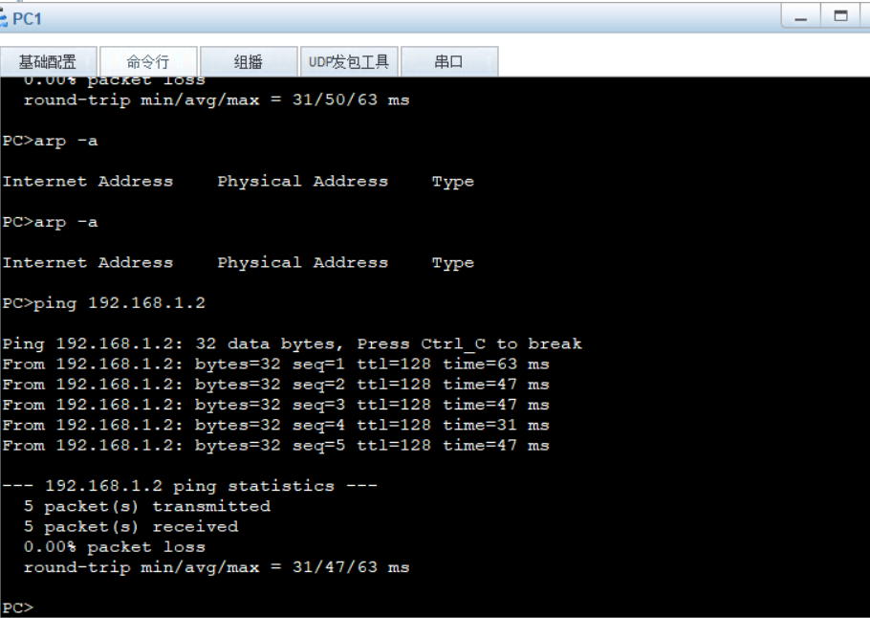

然后抓取ARP请求包，即下图

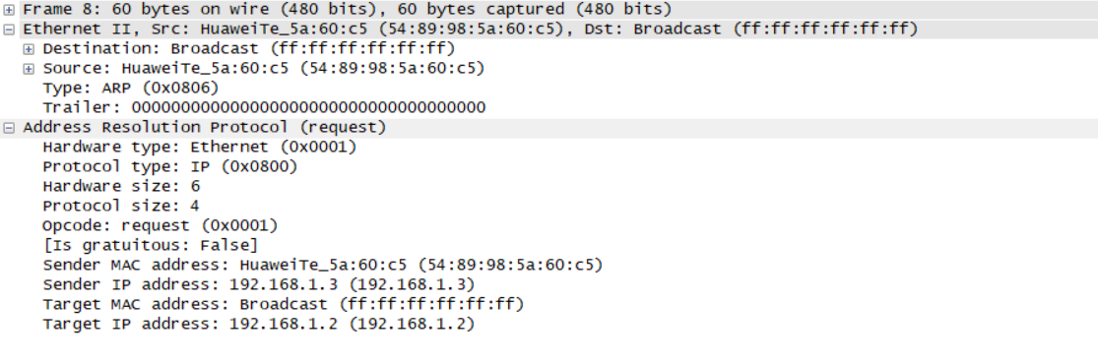



先看Eth II协议：显示Destination为（ff:ff:ff:ff:ff:ff)即不知道192.168.1.2的MAC地址，向所以进行广播，而192.168.1.3的MAC地址则是Source对应的值，Type表示了这是个Arp请求

然后来看ARP字段：Protocol type表示这是一个IP协议，然后看下面的字段

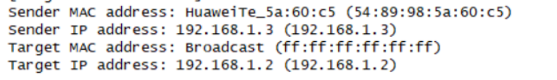

第一行表示发送者的MAC地址为54-89-98-5A-60-C5，第二行表示发送者的IP地址为192.168.1.3，第三行表示目标的MAC地址不知道，所以进行广播，第四行表示目标的IP地址为192.168.1.2。

然后我们来看下一个响应包

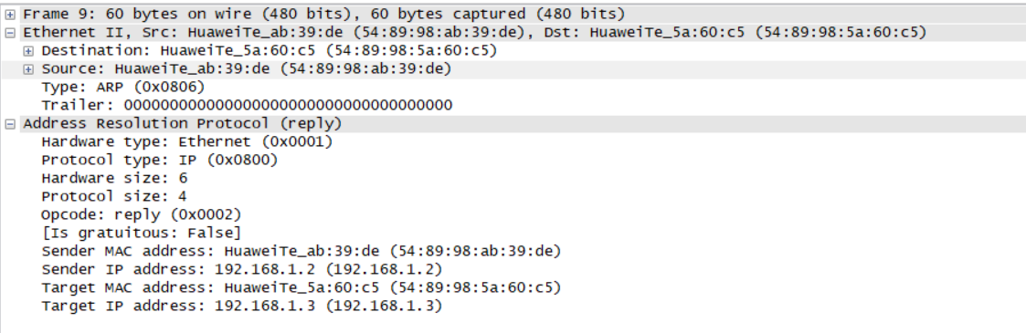

同样先来看Eth II



第二行表示目标的MAC地址为54-89-98-5A-60-C5，即PC1的MAC地址

第三行表示源的MAC地址为54-89-98-AB-39-DE，即PC2的MAC地址

再来看下面这个

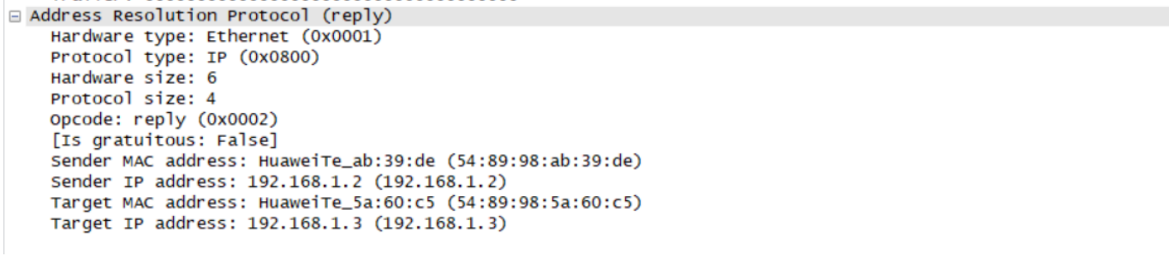

第三行表示这是个IP协议类型，第五行表示这是ARP响应

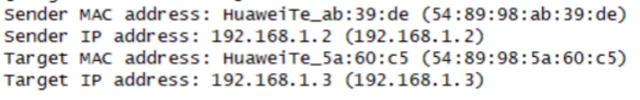

上面第一行表示发送者的MAC地址为54-89-98-AB-39-DE，第二行表示发送者的IP地址为192.168.1.2，第三行表示接收者的MAC地址为54-89-98-5A-60-C5，第四行表示接收者的IP地址为192.168.1.3

此时点开PC1和PC2输入arp -a指令，则可以得到双方现在都已经存有了对方的MAC地址这一结果

